**PRAKATA**

Alhamdulilllah, Terima kasih kepada rakan-rakan guru dan team sumberpendidikan kerana menyediakan RPT 2022/23 untuk kegunaan guru-guru di Malaysia.  
Muaturun Percuma… **\*\*DILARANG UNTUK MENGAMBIL SEBARANG BENTUK DAN JENIS KEUNTUNGAN DARIPADA PIHAK KAMI DAN WEB INI SAMA ADA SECARA LANGSUNG ATAU TIDAK LANGSUNG.\*\***

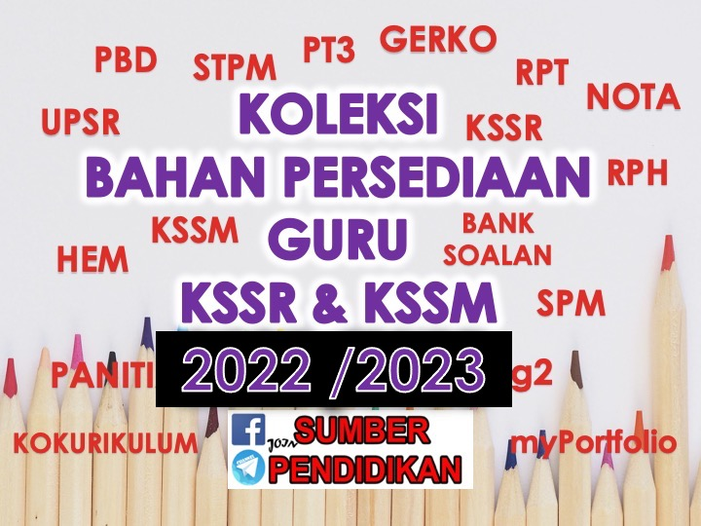

**RANCANGAN PENGAJARAN TAHUNAN**

**GEOGRAFI TINGKATAN 5**

**2022/23**

|  |  |  |  |
| --- | --- | --- | --- |
| MINGGU | STANDARD KANDUNGAN | STANDARD PEMBELAJARAN | CATATAN |
| 1 MINGGU 1  21 Mac – 24 Mac 2022  MINGGU 2  27 Mac – 31 Mac 2022 | 1.1 Graf Bar  Berganda, Graf Garisan Berganda dan Carta Pai | 1.1.1 Mengenal pasti graf bar berganda, graf garisan  berganda dan carta pai.  1.1.2 Menghuraikan kegunaan graf bar berganda, graf  garisan berganda dan carta pai. |  |
| MINGGU 3  3 April – 7 April 2022 |  | **1.1.3 Menghasilkan graf bar berganda, graf garisan**  **berganda dan carta pai.**  **1.1.4 Menganalisis graf bar berganda, graf garisan**  **berganda dan carta pai.** |  |
| MINGGU 4  10 April – 14 April 2022 | **1.2 Foto** | **1.2.1 Mengenal pasti foto aras bumi, foto udara**  **dan foto satelit.**  **1.2.2 Menghuraikan**  **kepentingan foto.** |  |
| MINGGU 5  17 April – 21 April |  | **1.2.3 Menganalisis**  **maklumat pandang darat fizikal dan pandang darat budaya yang terdapat dalam foto.** |  |
| MINGGU 6  24 April – 28 April 2022 | **2.1 Fenomena**  **Cuaca dan Iklim** | **2.1.1 Menerangkan konsep cuaca dan iklim.**  **2.1.2 Menjelaskan unsur cuaca dan iklim.** |  |
| MINGGU 7  1 Mei – 5 Mei 2022  MINGGU 8  8 Mei – 12 Mei 2022 |  | **2.1.3 Menjelaskan melalui contoh fenomena cuaca**  **dan iklim di dunia.**  **2.1.4 Menghuraikan persediaan menghadapi**  **fenomena cuaca dan iklim.** |  |
| MINGGU 9  15 Mei – 19 Mei 2022 | **2.2 Cuaca dan**  **Iklim serta Pengaruhnya** | **2.2.1 Menjelaskan zon iklim dunia.**  **2.2.2 Membandingkan ciri iklim Khatulistiwa**  **dengan ciri iklim Sejuk Sederhana Pantai Barat.** |  |
| MINGGU 10  22 Mei – 26 Mei 2022 |  | **2.2.3 Menjelaskan melalui contoh pengaruh cuaca**  **dan iklim terhadap kegiatan manusia di kawasan iklim Khatulistiwa dan iklim Sejuk Sederhana Pantai Barat.**  **2.2.4 Menjelaskan melalui contoh pengaruh**  **kegiatan manusia terhadap cuaca dan iklim.** |  |
| MINGGU 11  29 Mei – 2 Jun 2022 | **2.3 Tumbuh-**  **Tumbuhan Semula Jadi dan Hidupan Liar** | **2.3.1 Mengenal pasti jenis dan taburan tumbuh-**  **tumbuhan semula jadi di dunia.**  **2.3.2 Menerangkan jenis hidupan liar di zon iklim**  **panas dan zon iklim sejuk.** |  |
| MINGGU 12  5 Jun – 11 Jun 2022 | **Cuti Penggal 1** |  |  |
| MINGGU 13  12 Jun – 18 Jun 2022 |  | **2.3.3 Menghuraikan ciri tumbuh-tumbuhan**  **semula jadi di Hutan Hujan Tropika dan Hutan Monsun Tropika.**  **2.3.4 Merumuskan kepentingan tumbuh-**  **tumbuhan semula jadi dan hidupan liar terhadap keseimbangan ekosistem.** |  |
| MINGGU 14  19 – 25 Jun 2022 | **2.4 Pemeliharaan dan**  **Pemuliharaan Tumbuh- Tumbuhan Semula Jadi dan Hidupan Liar** | **2.4.1 Menerangkan konsep pemeliharaan dan**  **pemuliharaan.**  **2.4.2 Menghuraikan kegiatan manusia yang**  **menyebabkan kepupusan tumbuh- tumbuhan semula jadi dan hidupan liar.** |  |
| MINGGU 15  26 Jun – 2 Julai 2022 |  | **2.4.3 Menghuraikan kepentingan**  **pemeliharaan dan pemuliharaan tumbuh- tumbuhan semula jadi dan hidupan liar.**  **2.4.4 Menjelaskan melalui contoh usaha**  **pemeliharaan tumbuh- tumbuhan semula jadi dan hidupan liar di dunia.**  **2.4.5 Menjelaskan melalui contoh usaha**  **pemuliharaan tumbuh- tumbuhan semula jadi dan hidupan liar di dunia.** |  |
| MINGGU 16  3 Julai – 9 Julai 2022 | **3.1 Sumber**  **Tenaga** | **3.1.1 Menerangkan sumber tenaga tidak boleh**  **baharu dan sumber tenaga boleh baharu.** |  |
| MINGGU 17  10 Julai – 16 Julai 2022 |  | **3.1.2 Menjelaskan melalui contoh sumber tenaga**  **tidak boleh baharu dan sumber tenaga boleh baharu di dunia.** |  |
| MINGGU 18  17 Julai – 23 Julai 2022 |  | **3.1.3 Menghuraikan kepentingan sumber**  **tenaga.** |  |
| MINGGU 19  24 Julai – 30 Julai 2022 | **3.2 Kesan**  **Penerokaan dan Pengurusan Sumber Tenaga** | **3.2.1 Menghuraikan kesan penerokaan sumber**  **tenaga terhadap alam sekitar.** |  |
| MINGGU 20  31 Julai – 6 Ogos 2022 |  | **3.2.2 Menghuraikan kepentingan**  **pengurusan sumber tenaga terhadap alam sekitar.** |  |
| MINGGU 21  7 Ogos – 13 Ogos 2022 |  | **3.2.3 Membahaskan usaha pengurusan sumber**  **tenaga di dunia.** |  |
| MINGGU 22  14 Ogos – 20 Ogos 2022 | 3.3 Kegiatan  Ekonomi Utama | **3.3.1 Menjelaskan jenis kegiatan ekonomi**  **utama.** |  |
| MINGGU 23  21 Ogos – 27 Ogos 2022 |  | **3.3.2 Menghuraikan faktor yang mempengaruhi**  **kegiatan ekonomi.** |  |
| MINGGU 24  28 Ogos – 3 September 2022 |  |  |  |
| MINGGU 25  4 Sept – 10 Sept 2022 |  | **Cuti Penggal 2** |  |
| MINGGU 26  11 Sept – 17 Sept 2022 |  | **3.3.3 Menjelaskan melalui contoh kegiatan**  **ekonomi utama di dunia.** |  |
| MINGGU 27  18 Sept – 24 Sept 2022 |  | **3.3.4 Menghuraikan kepentingan kegiatan**  **ekonomi utama di dunia.** |  |
| MINGGU 28  25 Sept – 1 Oktober 2022 |  | **3.3.5 Membahaskan kepentingan kerjasama**  **ekonomi antarabangsa.** |  |
| MINGGU 29  2 Oktober – 8 Oktober 2022 | 3.4 Kesan  Kegiatan Ekonomi Terhadap Alam Sekitar | **3.4.1 Mengenal pasti kesan kegiatan ekonomi**  **terhadap alam sekitar.** |  |
| MINGGU 30  9 Oktober – 15 Oktober 2022 |  | **3.4.2 Menghuraikan kesan kegiatan ekonomi**  **terhadap alam sekitar.** |  |
| MINGGU 31  16 Oktober – 22 Oktober 2022 |  | **3.4.3 Membahaskan usaha mengurangkan kesan**  **kegiatan ekonomi terhadap alam sekitar.** |  |
| MINGGU 32  23 Oktober – 29 Oktober 2022 |  | **PERMULAAN KAJIAN LAPANGAN** |  |
| MINGGU 33  30 Oktober – 5 November 2022 |  |  |  |
| MINGGU 34  6 November – 12 November 2022 |  |  |  |
| MINGGU 35  13 November –19 November 2022 |  |  |  |
| MINGGU 36  20 November – 26 November 2022 |  |  |  |
| MINGGU 37  27 November – 3 Disember 2022 |  |  |  |
| MINGGU 38  4 Disember – 10 Disember 2022 |  |  |  |
| MINGGU 39  11 Disember – 17 Disember 2022 |  | **Cuti Penggal 3** |  |
| MINGGU 40  18 Disember – 24 Disember 2022 |  | **Cuti Penggal 3** |  |
| MINGGU 41  25 Disember – 31 Disember 2022 |  | **Cuti Penggal 3** |  |
| MINGGU 42  1 Januari –7 Januari 2023 |  |  |  |
| MINGGU 43  8 Januari – 14 Januari 2023 |  |  |  |
| MINGGU 44  15 Januari – 21 Januari 2023 |  |  |  |
| MINGGU 45  22 Januari – 28 Januari 2023 |  |  |  |
| MINGGU 46  29 Januari – 4 Februari 2023 |  |  |  |
| MINGGU 47  5 Februari – 11 Februari 2023 |  |  |  |
| MINGGU 48  12 Februari – 18 Februari 2023 |  |  |  |
| MINGGU 49  19 Februari – 25 Februari 2023 |  | **CUTI AKHIR PENGGAL 2022/2023** |  |
| MINGGU 50  26 Februari – 4 Mac 2023 |  | **CUTI AKHIR PENGGAL 2022/2023** |  |
| MINGGU 51  5 Mac – 11 Mac 2023 |  | **CUTI AKHIR PENGGAL 2022/2023** |  |